上海市徐汇区中心医院云医院固定电脑终端登录操作指南
固定电脑终端分别设在徐汇校医院115室，奉贤卫生所204室。使用前注意事项：如是发热患者，请先到注射换药处量好体温，以备医生问询。
1、在固定电脑终端的桌面，点击“徐汇云医院”。
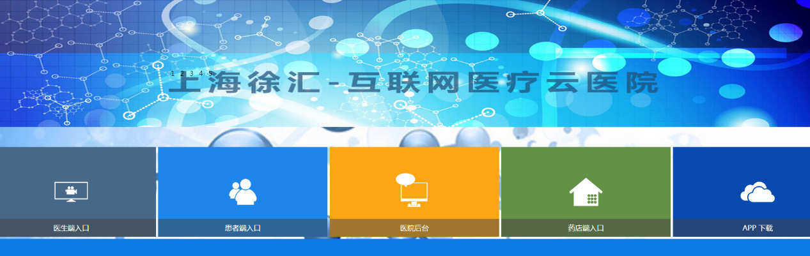
2、选择“患者端入口”，进行“患者注册”（同学不用填写医保卡号）。
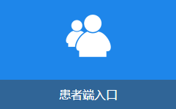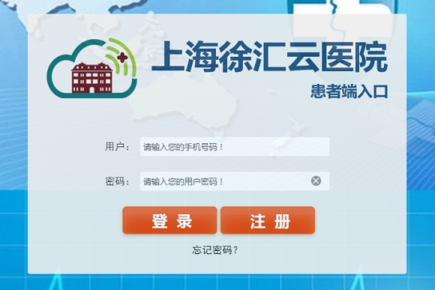
3、注册登录后，选择“我要咨询”或者“我要看病”，阅读并确认“徐汇云医院知情同意告知书”。带上耳麦。
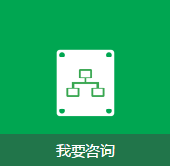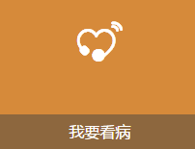
4、选择进入“云医院智能问诊”系统或点击“跳过”，根据病情选择在岗医生，进入诊室，确认视频问诊。
